

СОБРАНИЕ ДЕПУТАТОВ

АРГАЯШСКОГО МУНИЦИПАЛЬНОГО ОКРУГА
ЧЕЛЯБИНСКОЙ ОБЛАСТИ

РЕШЕНИЕ

29 октября 2025 г. № 46
с. Аргаяш

О внесении изменений в решение от 29.06.2021 № 256 «Об утверждении генерального плана Дербишевского сельского поселения Аргаяшского муниципального района Челябинской области»

В соответствии с Градостроительным кодексом Российской Федерации, Федеральным законом от 06.10.2003 № 131-ФЗ «Об общих принципах организации местного самоуправления в Российской Федерации, частью 12 статьи 34 Федерального закона от 23.06.2014 № 171-ФЗ «О внесении изменений в Земельный кодекс Российской Федерации и отдельные законодательные акты Российской Федерации», с учетом протокола общественных обсуждений по рассмотрению проекта (внесение изменений) генерального плана и правил землепользования и застройки Дербишевского сельского поселения Аргаяшского муниципального района Челябинской области и заключения о результатах общественных обсуждений от 20 октября 2025 г. № 15

Собрание депутатов Аргаяшского муниципального округа I созыва
РЕШАЕТ:

1. Внести в решение от 29.06.2021 № 256 «Об утверждении генерального плана Дербишевского сельского поселения Аргаяшского муниципального района Челябинской области» следующие изменения:
приложения № 1– № 4 изложить в новой редакции, согласно приложениям № 1 – № 4 к настоящему решению.
2. Рекомендовать администрации Аргаяшского муниципального района (Абзалилов Ф.Р.) обеспечить размещение генерального плана Дербишевского сельского поселения Аргаяшского муниципального района Челябинской области в федеральной государственной информационной системе территориального планирования и на официальном сайте Аргаяшского муниципального района в информационно-телекоммуникационной сети «Интернет».
3. Опубликовать настоящее решение в сетевом издании «Аргаяш-Медиа» (https://argayash.com, регистрация в качестве сетевого издания: ЭЛ № ФС 77 – 79597 от 18.12.2020) и разместить в информационно-телекоммуникационной сети «Интернет».
4. Настоящее решение вступает в силу после его официального опубликования.

Председатель Собрания депутатов
Аргаяшского муниципального округа Л.Ф. Юсупова

Глава Аргаяшского
муниципального района И. В. Ишимов
Приложение 1
к Решению Собрания депутатов
Аргаяшского муниципального округа
от 29 октября 2025 г. № 46

1. ПОЛОЖЕНИЕ О ТЕРРИТОРИАЛЬНОМ ПЛАНИРОВАНИИ

В соответствии с частью 4 статьи 23 Градостроительного Кодекса РФ положение о территориальном планировании включает в себя:
- сведения о видах, назначении и наименованиях планируемых для размещения объектов местного значения поселения, городского округа, их основные характеристики, их местоположение (для объектов местного значения, не являющихся линейными объектами, указываются функциональные зоны), а также характеристики зон с особыми условиями использования территорий в случае, если установление таких зон требуется в связи с размещением данных объектов;
- параметры функциональных зон, а также сведения о планируемых для размещения в них объектах федерального значения, объектах регионального значения, объектах местного значения, за исключением линейных объектов.

2.1 СВЕДЕНИЯ О ВИДАХ, НАЗНАЧЕНИИ И НАИМЕНОВАНИЯХ ПЛАНИРУЕМЫХ ДЛЯ РАЗМЕЩЕНИЯ ОБЪЕКТОВ МЕСТНОГО ЗНАЧЕНИЯ ПОСЕЛЕНИЯ, ИХ ОСНОВНЫЕ ХАРАКТЕРИСТИКИ, ИХ МЕСТОПОЛОЖЕНИЕ (ДЛЯ ОБЪЕКТОВ МЕСТНОГО ЗНАЧЕНИЯ, НЕ ЯВЛЯЮЩИХСЯ ЛИНЕЙНЫМИ ОБЪЕКТАМИ, УКАЗЫВАЮТСЯ ФУНКЦИОНАЛЬНЫЕ ЗОНЫ), А ТАКЖЕ ХАРАКТЕРИСТИКИ ЗОН С ОСОБЫМИ УСЛОВИЯМИ ИСПОЛЬЗОВАНИЯ ТЕРРИТОРИЙ В СЛУЧАЕ, ЕСЛИ УСТАНОВЛЕНИЕ ТАКИХ ЗОН ТРЕБУЕТСЯ В СВЯЗИ С РАЗМЕЩЕНИЕМ ДАННЫХ ОБЪЕКТОВ

2.1.1 ОБЪЕКТЫ ИНЖЕНЕРНОЙ ИНФРАСТРУКТУРЫ
Таблица 2.1.1
№ | Вид объекта | Код объекта | Назначение объекта | Характеристика |  | Местоположение объекта (наименование зоны на карте функциональных зон) | Вид зоны с  особыми  условиями/  колич. показ.
 |  |  |  | ед. изм. | колич.  показ. |  | Вид зоны с  особыми  условиями/  колич. показ.
Объекты водоснабжения
1 | Скважина артезианская  Планируемый | 602041106 | Водоснабжение | м3/час | 3,4 | д.Абдырова  (Зона инженерной инфраструктуры) | 1 пояс ЗСО -30-50 м, 2,3 пояс по расчету
2 | Скважина артезианская  Планируемый | 602041106 | Водоснабжение | м3/час | 10,3 | д.Илимбетова  (Зона инженерной инфраструктуры) | 1 пояс ЗСО -30-50 м, 2,3 пояс по расчету
3 | Скважина артезианская  Планируемый | 602041106 | Водоснабжение | м3/час | 16,5 | д.Ишалино  (Зона инженерной инфраструктуры) | 1 пояс ЗСО -30-50 м, 2,3 пояс по расчету
4 | Скважина артезианская  Планируемый | 602041106 | Водоснабжение | м3/час | 0,1 | д.Янги-Юл  (Зона инженерной инфраструктуры) | 1 пояс ЗСО -30-50 м, 2,3 пояс по расчету
5 | Водопровод  Планируемый | 602041202 | Водоснабжение | км | 21,4 | Дербишевское поселение (линейный объект) | Санитарно-защитная полоса -10м
Объекты водоотведения
6 | Очистные сооружения (КОС)  Планируемый | 602041301 | Водоотведение | м3/сут | 1300 | д.Янги-Юл (5 км на юг)  (Зона инженерной инфраструктуры) | Санитарно-защитная зона –150м
7 | Канализация напорная Планируемый | 602041402 | Водоотведение | км | 34,6 | Дербишевское поселение (линейный объект) | По проекту

2.1.2 ОБЪЕКТЫ ТРАНСПОРТНОЙ ИНФРАСТРУКТУРЫ

На расчетный срок генерального плана, не предусмотрено строительство автомобильных дорог местного значения сельского поселения за счет средств муниципального бюджета.

2.1.3 ОБЪЕКТЫ ОБРАЗОВАНИЯ

Таблица 2.1.3
№ | Вид объекта | Код объекта | Назначение объекта | Характеристика |  | Местоположение  объекта  (наименование зоны на карте функциональных зон) | Примечание
 |  |  |  | ед. изм. | колич.  показ. |  | Примечание
1 | Общеобразовательная организация  Реконструкция | 602010103 | Образовательная деятельность | мест | 587 | д.Дербишева  (Зона специализированной общественной застройки) | Средняя общеобразовательная школа
2 | Дошкольная образовательная организация  Реконструкция | 602010101 | Образовательная деятельность | мест | 12 | д.Абдырова  (Зона специализированной общественной застройки) | Детский сад
3 | Дошкольная образовательная организация  Реконструкция | 602010101 | Образовательная деятельность | мест | 35 | д.Илимбетова  (Зона специализированной общественной застройки) | Детский сад
4 | Дошкольная образовательная организация  Реконструкция | 602010101 | Образовательная деятельность | мест | 56 | д.Ишалино  (Зона специализированной общественной застройки) | Детский сад

2.1.4 ОБЪЕКТЫ ФИЗИЧЕСКОЙ КУЛЬТУРЫ И МАССОВОГО СПРОТА

Таблица 2.1.4
№ | Вид объекта | Код объекта | Назначение объекта | Характеристика |  | Местоположение  объекта  (наименование зоны на карте функциональных зон) | Примечание
 |  |  |  | ед. изм. | колич.  показ. |  | Примечание
1 | Объект спорта, включающий раздельно нормируемые спортивные сооружения (объекты) (в т. ч. физкультурно-оздоровительный комплекс)  Планируемый | 602010301 | Занятия физической культурой и массовым спортом | м 2 площади зеркала воды | 540 | д.Дербишева  (Зона специализированной общественной застройки) | Бассейн  (муниципальный)
2 | Спортивное сооружение  Планируемый | 602010302 | Занятия физической культурой и массовым спортом | м 2 площади объекта | 8400 | д.Дербишева  (Зона специализированной общественной застройки) | Стадион  (муниципальный)
3 | Спортивное сооружение  Планируемый | 602010302 | Занятия физической культурой и массовым спортом | м 2 площади объекта | 1800 | д.Илимбетова  (Зона специализированной общественной застройки) | Хоккей
4 | Спортивное сооружение  Планируемый | 602010302 | Занятия физической культурой и массовым спортом | м 2 площади объекта | 800 | д.Илимбетова  (Зона специализированной общественной застройки) | Мини футбол
5 | Спортивное сооружение  Планируемый | 602010302 | Занятия физической культурой и массовым спортом | м 2 площади объекта | 800 | д.Ишалино  (Зона специализированной общественной застройки) | Мини футбол
6 | Спортивное сооружение  Планируемый | 602010302 | Занятия физической культурой и массовым спортом | м 2 площади объекта | 800 | д.Маржинбаева  (Зона специализированной общественной застройки) | Мини футбол

2.1.5 ОБЪЕКТЫ КУЛЬТУРЫ
Таблица 2.1.5
№ | Вид объекта | Код объекта | Назначение объекта | Характеристика |  | Местоположение  объекта  (наименование зоны на карте функциональных зон) | Примечание
 |  |  |  | ед. изм. | колич.  показ. |  | Примечание
1 | Объект культурно-досугового (клубного) типа  Реконструкция | 602010202 | Объекты культуры и искусства | мест | 860 | д.Дербишева  (Зона специализированной общественной застройки) | Сельский дом культуры

2.1.6 ОБЪЕКТЫ СПЕЦИАЛЬНОГО И ИНОГО НАЗНАЧЕНИЯ

На расчетный срок генерального плана, организация новых мест захоронений не требуется.

2.2 ПАРАМЕТРЫ ФУНКЦИОНАЛЬНЫХ ЗОН, А ТАКЖЕ СВЕДЕНИЯ О ПЛАНИРУЕМЫХ ДЛЯ РАЗМЕЩЕНИЯ В НИХ ОБЪЕКТАХ ФЕДЕРАЛЬНОГО ЗНАЧЕНИЯ, ОБЪЕКТАХ РЕГИОНАЛЬНОГО ЗНАЧЕНИЯ, ОБЪЕКТАХ МЕСТНОГО ЗНАЧЕНИЯ, ЗА ИСКЛЮЧЕНИЕМ ЛИНЕЙНЫХ ОБЪЕКТОВ

Допустимые виды функциональных зон генерального плана, отражены в Приказе Минэкономразвития России от 09.01.2018г. № 10 «Об утверждении Требований к описанию и отображению в документах территориального планирования объектов федерального значения, объектов регионального значения, объектов местного значения».
Градостроительное зонирование территорий муниципальных образований в целях определения территориальных зон и установления градостроительных регламентов, должно осуществляться в соответствии с утвержденным генеральным планом функциональным назначением земель. Параметры функциональных зон приняты с учетом положений Градостроительного, Земельного, Лесного и Водного кодексов Российской Федерации.

№ | Наименование функциональной зоны | Параметры функциональных зон | Сведения о планируемых для размещения в зонах объектов: федерального, регионального, местного значения (за исключением линейных объектов)
№ | Наименование функциональной зоны | Иные параметры  (в случае отсутствия вида предельного размера указано максимальное значение)
1 | Зона застройки индивидуальными жилыми домами (701010101) | 1. Применяется в категории земли населенных пунктов.  2. Предназначена для развития индивидуального жилищного строительства (в том числе блокированной застройки и ЛПХ). Могут включаться также территории, предназначенные для ведения садоводства и огородничества.  3. Допускается многоквартирное жилищное строительство как условно-разрешенный вид.  4. Допускается размещение объектов обслуживания жилой застройки, если их размещение необходимо для обслуживания жилой застройки, а также связано с проживанием граждан, не причиняет вреда окружающей среде и санитарному благополучию, не нарушает права жителей, не требует установления санитарной зоны более 50м.  5. Допускается в качестве условно-разрешенных видов, размещение объектов не оказывающих негативного воздействия на окружающую среду, в областях: транспорта, логистики грузов, пищевой и строительной промышленности.  6. Максимальный процент застройки в границах земельного участка:  для индивидуальной жилой застройки — 40%,  для блокированной застройки — 75%.  7. Минимальные отступы от границ земельных участков в целях определения мест допустимого размещения зданий, строений, сооружений, за пределами которых запрещено строительство зданий, строений, сооружений:  для жилого строения (или дома) - 3 м,  постройки для содержания мелкого скота и птицы - 5 м,  других построек - 1 м  8. Предельное количество этажей:  для индивидуальной жилой застройки – не выше 3-х этажей;  для блокированной застройки — не выше 3-х этажей при общем количестве совмещенных домов не более 10, каждый из которых предназначен для проживания одной семьи, имеет общую стену без проемов с соседним блоком или соседними блоками, расположен на отдельном земельном участке и имеет выход на территорию общего пользования.  9. Вспомогательные строения, за исключением гаражей, размещать с фронтальной границы участка не допускается.  10. Минимальный размер участка под строительство капитальных гаражей из расчета на одно машино-место — 15 кв.м (с учетом проездов 30 кв.м.)  11. Площадь озелененных территорий общего пользования городских и сельских поселений составляет 12 кв.м/чел.  Предельные параметры строительства определяются Правилами землепользования и застройки. | Не планируются
2 | Зона смешанной и общественно-деловой застройки (701010200) | 1. Применяется в категории земли населенных пунктов.  2. Предназначена для развития смешанного жилищного строительства урбанизированного типа, с высоким уровнем благоустройства территорий общего пользования. Развития центров рекреации, делового обслуживания жителей поселения.  3. Многоквартирное жилищное строительство, объекты общественного использования и предпринимательства должны относится к основным видам разрешенного использования.  4. Допускается установление видов разрешенного использования соответствующих назначению зоны и не причиняющих вреда окружающей среде и санитарному благополучию жителей.  5. Допускается в качестве условно-разрешенных видов, размещение объектов не оказывающих негативного воздействия на окружающую среду, в областях: транспорта, логистики грузов, пищевой и строительной промышленности.  6. Максимальный процент застройки в границах земельного участка:  для индивидуальной жилой застройки — 40%,  для блокированной застройки — 75%.  7. Минимальные отступы от границ земельных участков в целях определения мест допустимого размещения зданий, строений, сооружений, за пределами которых запрещено строительство зданий, строений, сооружений:  для жилого строения (или дома) - 3 м,  постройки для содержания мелкого скота и птицы - 5 м,  других построек - 1 м  8. Предельное количество этажей:  для индивидуальной жилой застройки – не выше 3-х этажей;  для блокированной застройки — не выше 3-х этажей при общем количестве совмещенных домов не более 10, каждый из которых предназначен для проживания одной семьи, имеет общую стену без проемов с соседним блоком или соседними блоками, расположен на отдельном земельном участке и имеет выход на территорию общего пользования.  9. Вспомогательные строения, за исключением гаражей, размещать с фронтальной границы участка не допускается.  10. Минимальный размер участка под строительство капитальных гаражей из расчета на одно машино-место — 15 кв.м (с учетом проездов 30 кв.м.)  11. Площадь озелененных территорий общего пользования городских и сельских поселений составляет 12 кв.м/чел.  Предельные параметры строительства определяются Правилами землепользования и застройки. | Не планируются
3 | Зона специализированной общественной застройки (701010302) | 1. Применяется в категориях земли населенных пунктов, земли промышленности.  2. Предназначена для размещения объектов общественного назначения; объектов местного, регионального, федерального значения связанных с оказанием социальных услуг; специальной деятельности органов власти в области обороны, безопасности и правопорядка.  3. Жилищное строительство, ведение гражданами садоводства и огородничества не допускается.  4. Допускается включение видов религиозного использования.  5. Предельные (минимальные и (или) максимальные размеры земельных участков - площадь земельных участков: не подлежат установлению и определяются документацией по планировке территории.  6. Минимальные отступы от границ земельных участков в целях определения мест допустимого размещения зданий, строений, сооружений, за пределами которых запрещено строительство зданий, строений, сооружений — по нормативным требованиям к размещаемому объекту.  7. Предельное количество этажей: не подлежат установлению.  8. Максимальный процент застройки в границах земельного участка — 80%;  9. Площадь озелененных территорий общего пользования городских и сельских поселений составляет 12 кв.м/чел.  Параметры строительства определяются на основании Правил землепользования и застройки, документации по планировке территории, нормативами градостроительного проектирования, нормативно-технической документации. | Объекты федеральные – не планируются.  Объекты региональные – не планируются.  Местные объекты (планируемые к размещению):  Бассейн д.Дербишева  Стадион д.Дербишева  Хоккейная площадка д.Илимбетова  Мини футбол д.Илимбетова  Мини футбол д.Ишалино  Мини футбол д.Маржинбаева  Местные объекты (планируемые к реконструкции):  Средняя школа д.Дербишева  Детский сад д.Абдырова  Детский сад д.Илимбетова  Детский сад д.Ишалино  Сельский дом культуры д.Дербишева
4 | Производственные зоны, зоны инженерной и транспортной инфраструктур (701010400) | 1. Применяется в категории земли промышленности, допускается в категории земли населенных пунктов.  2. Предназначена для размещения промышленных, коммунальных и складских объектов, объектов инженерной и транспортной инфраструктур, в том числе сооружений и коммуникаций железнодорожного, автомобильного, речного, морского, воздушного и трубопроводного транспорта, связи, а также для установления санитарно-защитных зон таких объектов в соответствии с требованиями технических регламентов.  3. Жилищное и иное строительство с нормируемыми показателями качества среды обитания не допускается.  4. Границы санитарно-защитных зон, размещаемых в производственной зоне объектов - не должны пересекать функциональные зоны с нормируемыми показателями качества среды обитания (жилые, общественно-деловые, рекреационные, садовых товариществ).  5. Если объекты промышленной, инженерной и транспортной инфраструктур допускаются в одной зоне, тогда объекты дорожного сервиса необходимо предусматривать как условно-разрешенные виды и не размещать их совместно с промышленными и инженерными объектами.  6. Предельные (минимальные и (или) максимальные размеры земельных участков - площадь земельных участков не подлежат установлению.  7. Минимальные отступы от границ земельных участков в целях определения мест допустимого размещения зданий, строений, сооружений, за пределами которых запрещено строительство зданий, строений, сооружений не подлежат установлению.  8. Предельное количество этажей: не подлежат установлению.  9. Максимальный процент застройки в границах земельного участка не подлежат установлению.  В санитарно-защитных зонах со стороны жилых и общественно-деловых зон необходимо предусматривать полосу древесно-кустарниковых насаждений шириной не менее 50 м, а при ширине зоны до 100 м — не менее 20 м. Минимальную площадь озеленения следует принимать в зависимости от ширины зоны с учетом экологических норм и архитектурно-планировочных условий.  Размещение промышленного предприятия или коммунально-складского объекта должно выполняться в строгом соответствии с санитарными нормами.  При размещении на территории муниципального образования объекта, имеющего санитарно-защитную зону, с выделением земельного участка под строительство, необходимо учитывать величину санитарно-защитной зоны для исключения негативного влияния на соседних землепользователей.  Параметры строительства определяются Правилами землепользования и застройки, документацией по планировке территории. | Объекты федеральные – не планируются.  Объекты региональные:  Электрическая подстанция 35 кВ  (реконструкция)  Местные объекты:  Скважина арт. д.Абдырова  Скважина арт. д.Илимбетова  Скважина арт. д.Ишалино  Скважина арт. д.Янги-Юл  Очистные сооружения д.Янги-Юл
5 | Зона транспортной инфраструктуры (701010405) | 1. Применяется в категории земли промышленности, допускается в категории земли населенных пунктов.  2. Предназначена для размещения объектов инфраструктуры, в том числе сооружений и коммуникаций железнодорожного, автомобильного, речного, морского, воздушного и трубопроводного транспорта, связи, а также для установления санитарно-защитных зон таких объектов в соответствии с требованиями СанПиН.  3. Границы санитарно-защитных зон, размещаемых в зоне инженерной инфраструктуры объектов - не должны пересекать функциональные зоны с нормируемыми показателями качества среды обитания (жилые, общественно-деловые, рекреационные, садовых товариществ).  4. Жилищное и иное строительство с нормируемыми показателями качества среды обитания не допускается, за исключением случаев создания объектов дорожного сервиса.  5. Если объекты промышленной, инженерной и транспортной инфраструктур допускаются в одной зоне, тогда объекты дорожного сервиса необходимо предусматривать как условно-разрешенные виды и не размещать их совместно с промышленными и инженерными объектами.  6. Предельные (минимальные и (или) максимальные размеры земельных участков - площадь земельных участков не подлежат установлению.  7. Минимальные отступы от границ земельных участков в целях определения мест допустимого размещения зданий, строений, сооружений, за пределами которых запрещено строительство зданий, строений, сооружений не подлежат установлению.  8. Предельное количество этажей: не подлежат установлению.  9. Максимальный процент застройки в границах земельного участка не подлежат установлению.  В санитарно-защитных зонах со стороны жилых и общественно-деловых зон необходимо предусматривать полосу древесно-кустарниковых насаждений шириной не менее 50 м, а при ширине зоны до 100 м — не менее 20 м. Минимальную площадь озеленения следует принимать в зависимости от ширины зоны с учетом экологических норм и архитектурно-планировочных условий.  Размещение промышленного предприятия или коммунально-складского объекта должно выполняться в строгом соответствии с санитарными нормами.  При размещении на территории муниципального образования объекта, имеющего санитарно-защитную зону, с выделением земельного участка под строительство, необходимо учитывать величину санитарно-защитной зоны для исключения негативного влияния на соседних землепользователей.  Параметры строительства определяются Правилами землепользования и застройки, документацией по планировке территории. | Не планируются
6 | Зона сельскохозяйственного использования (701010500) | 1. Применяется в категории земли сельскохозяйственного назначения, допускается в категории земли населенных пунктов.  2. Предназначена для ведения сельскохозяйственного производства, создания мелиоративных защитных лесных насаждений, научно-исследовательских, учебных и иных связанных с сельскохозяйственным производством целей.  Размещения водных объектов (в том числе прудами, образованными водоподпорными сооружениями на водотоках и используемыми в целях осуществления прудовой аквакультуры).  Размещения объектов капитального строительства, некапитальными строениями, сооружениями, используемыми для производства, хранения и первичной переработки сельскохозяйственной продукции.  3. Использование земель сельскохозяйственного назначения допускается для осуществления видов деятельности в сфере охотничьего хозяйства.  4. Жилищное строительство, ведение гражданами садоводства и огородничества не допускается.  5. В границах зоны не применяется специальный правовой режим сельскохозяйственных угодий на землях сельскохозяйственного назначения.  Параметры строительства определяются Правилами землепользования и застройки, документацией по планировке территории. | Не планируются
7 | Зона сельскохозяйственных угодий (701010501) | 1. Применяется в категории земли сельскохозяйственного назначения, допускается в категории земли населенных пунктов.  2. Предназначена для выращивания сельскохозяйственной продукции и выделена для обеспечения правовых условий сохранения и развития сельскохозяйственных угодий, предотвращения их использования в иных целях.  Также устанавливается для земель, которые в соответствии с законодательством субъектов Российской Федерации, включены в перечень особо ценных продуктивных сельскохозяйственных угодий.  3. Сельскохозяйственные угодья в категории земель сельскохозяйственного назначения имеют приоритет в использовании и подлежат особой охране (статья 79 Земельного кодекса РФ).  В соответствии с частью 6 статьи 36 Градостроительного кодекса Российской Федерации, градостроительные регламенты для сельскохозяйственных угодий в составе земель сельскохозяйственного назначения не устанавливаются.  4. Строительство на землях сельскохозяйственных угодий не допускается. | Не планируются
8 | Зона садоводческих огороднических или дачных некоммерческих объединений граждан (701010502) | 1. Применяется в категориях земли сельскохозяйственного назначения, земли населенных пунктов.  2. Ведение гражданами садоводства - осуществление отдыха и (или) выращивания гражданами для собственных нужд сельскохозяйственных культур; размещение для собственных нужд садового дома, жилого дома, хозяйственных построек и гаражей для собственных нужд.  Ведение огородничества - осуществление отдыха и (или) выращивания гражданами для собственных нужд сельскохозяйственных культур; размещение хозяйственных построек, не являющихся объектами недвижимости, предназначенных для хранения инвентаря и урожая сельскохозяйственных культур.  3. Виды разрешенного использования применяемые в границах зоны садоводства и огородничества, должны соответствовать Федеральному закону № 217-ФЗ «О ведении гражданами садоводства и огородничества для собственных нужд» и СП 53.13330.2019 «Планировка и застройка территории ведения гражданами садоводства. Здания и сооружения».  4. В границах зоны не применяется специальный правовой режим сельскохозяйственных угодий на землях сельскохозяйственного назначения.  5. Максимальный процент застройки в границах земельного участка:  для индивидуальной жилой застройки — 40%,  6. Минимальные отступы от границ земельных участков в целях определения мест допустимого размещения зданий, строений, сооружений, за пределами которых запрещено строительство зданий, строений, сооружений:  для жилого строения (или дома) - 3 м,  других построек - 1 м  7. Предельное количество этажей:  для жилого, садового дома - не выше 3-х этажей.  8. Вспомогательные строения, за исключением гаражей, размещать с фронтальной границы участка не допускается.  9. Минимальный размер участка под строительство капитальных гаражей из расчета на одно машино-место — 15 кв.м (с учетом проездов 30 кв.м.  Предельные параметры строительства определяются Правилами землепользования и застройки. | Не планируются
9 | Зона рекреационного назначения (701010600) | 1. Применяется в категориях земли особо охраняемых территорий, земли населенных пунктов.  2. Предназначены для организации отдыха, туризма, физкультурно-оздоровительной и спортивной деятельности граждан.  3. В состав зон рекреационного назначения могут включаться зоны в границах территорий, занятых городскими лесами, скверами, парками, городскими садами, прудами, озерами, водохранилищами, пляжами, береговыми полосами водных объектов общего пользования, а также в границах иных территорий, используемых и предназначенных для отдыха, туризма, занятий физической культурой и спортом.  4. Предельные (минимальные и (или) максимальные размеры земельных участков - площадь земельных участков не подлежат установлению.  5. Минимальные отступы от границ земельных участков в целях определения мест допустимого размещения зданий, строений, сооружений, за пределами которых запрещено строительство зданий, строений, сооружений не подлежат установлению.  6. Предельное количество этажей: не подлежат установлению.  7. Максимальный процент застройки в границах земельного участка не подлежат установлению.  Предельные параметры строительства определяются Правилами землепользования и застройки. | Не планируются
10 | Зона лесов (701010605) | 1. В категории земли лесного фонда устанавливается в обязательном порядке. А также в границах лесничеств на участках, не отнесенных к какой-либо категории согласно сведениям ЕГРН.  2. В соответствии со статьей 120 Лесного кодекса РФ, допускает размещение лесов на землях, не относящихся к землям лесного фонда.  3. Статьей 111 Лесного кодекса РФ предусмотрено создание защитных лесов, которые являются природными объектами, имеющими особо ценное значение, и в отношении которых устанавливается особый правовой режим использования, охраны, защиты, воспроизводства лесов.  Выделяются следующие категории защитных лесов:  1) леса, расположенные на особо охраняемых природных территориях;  2) леса, расположенные в водоохранных зонах;  3) леса, выполняющие функции защиты природных и иных объектов;  4) ценные леса;  5) городские леса.  4. В соответствии с частью 6 статьи 36 Градостроительного кодекса Российской Федерации, для земель лесного фонда, земель особо охраняемых природных территорий (за исключением земель лечебно-оздоровительных местностей и курортов) - градостроительные регламенты не устанавливаются.  Использование земель или земельных участков из состава земель лесного фонда, земель или земельных участков, расположенных в границах особо охраняемых природных территорий (за исключением территорий населенных пунктов, включенных в состав особо охраняемых природных территорий), определяется соответственно лесохозяйственным регламентом, положением об особо охраняемой природной территории в соответствии с лесным законодательством, законодательством об особо охраняемых природных территориях. (часть 7 статьи 36 Градостроительного кодекса Российской Федерации). | Не планируются
11 | Зона кладбищ (701010701) | 1. Предельные (минимальные и (или) максимальные размеры земельных участков - площадь земельных участков: не более 40 Га.  2. Минимальные отступы от границ земельных участков в целях определения мест допустимого размещения зданий, строений, сооружений, за пределами которых запрещено строительство зданий, строений, сооружений — не подлежат установлению;  3. Предельное количество этажей — не подлежат установлению;  4. Максимальный процент застройки в границах земельного участка — не подлежат установлению.  В санитарно-защитных зонах со стороны жилых и общественно-деловых зон необходимо предусматривать полосу древесно-кустарниковых насаждений шириной не менее 50 м, а при ширине зоны до 100 м — не менее 20 м. Минимальную площадь озеленения следует принимать в зависимости от ширины зоны с учетом экологических норм и архитектурно-планировочных условий.  Размещение объектов специального назначения должно выполняться в соответствии с санитарными нормами. | Не планируются
12 | Зона акваторий (701010900) | Использование и охрана водных объектов осуществляется в соответствии с Водным кодексом РФ.  В соответствии с частью 6 статьи 36 Градостроительного кодекса Российской Федерации, для земель, покрытых поверхностными водами градостроительные регламенты не устанавливаются. | Не планируются
13 | Лесопарковая зона (701010604) | Леса, расположенные в лесопарковых зонах, используются в целях организации отдыха населения, сохранения санитарно-гигиенической, оздоровительной функций и эстетической ценности природных ландшафтов (п.4 ч.1 ст.114 Лесного кодекса РФ).  Лесопарковые зоны относятся к категории защитных лесов, выполняющих функции защиты природных объектов (ст. 111, 114 Лесного кодекса РФ).  В лесопарковых зонах запрещено строительство и эксплуатация объектов капитального строительства, за исключением велосипедных и беговых дорожек и гидротехнических сооружений (п.5 ч.2 ст.114 Лесного кодекса РФ).  В Правилах землепользования и застройки лесопарковые зоны необходимо относить к зоне лесов и применять положения ч.6 ст.36 Градостроительного кодекса РФ – без установления градостроительного регламента. | Не планируются

3. ТЕХНИКО-ЭКОНОМИЧЕСКИЕ ПОКАЗАТЕЛИ ПРОЕКТА

№ п/п | Показатели | Ед.изм | Исходный срок | Расчетный срок
1 | 2 | 3 | 4 | 5
1 | Общая площадь земель в границах поселения: | Га | 45 890,0 | 45 890,0
2 | Зоны жилой и общественной застройки, в том числе: | Га | 1 099,3 | 852,2
3 | - зона застройки индивидуальными жилыми домами | Га | 1 000,0 | 841,2
4 | - зона смешанной и общественно-деловой застройки | Га | 90,3 | 2,0
5 | - зона специализированной общественной застройки | Га | 9,0 | 9,0
6 | Зоны сельскохозяйственного назначения, в том числе: | Га | 33 888,0 | 34 030,1
7 | - зона сельскохозяйственных угодий | Га | 32 651,0 | 32 631,7
8 | - зона сельскохозяйственного использования | Га | 81,5 | 124,1
9 | - зона садоводческих объединений | Га | 1 155,5 | 1 274,3
10 | Производственные зоны, зоны инженерной и транспортной инфраструктур, в том числе: | Га | 37,9 | 46,8
11 | - зона производственная и инженерная | Га | 13,1 | 15,6
12 | - зона транспортной инфраструктуры | Га | 0,0 | 6,4
13 | - зона кладбищ | Га | 24,8 | 24,8
14 | Зоны рекреации | Га | 1 956,8 | 2 051,8
15 | Зона лесов, в том числе: | Га | 5 694,6 | 5 695,7
16 | - зона лесов (земли лесного фонда) | Га | 5 694,1 | 5 694,1
17 | - лесопарковая зона (земли населенных пунктов) | Га | 0,5 | 1,6
18 | Зона акваторий | Га | 3 213,4 | 3 213,4
2. НАСЕЛЕНИЕ
19 | Численность населения | чел. | 2 991 | 3 910
3. ЖИЛИЩНЫЙ ФОНД
20 | Жилищный фонд | м2 | 50 700 | 138 900
21 | Обеспеченность жильем | м2/чел | 17,0 | 35,5
4. ОБЪЕКТЫ СОЦИАЛЬНОГО И КУЛЬТУРНО-БЫТОВОГО ОБСЛУЖИВАНИЯ
22 | Детские дошкольные учреждения | мест | 140 | 183
23 | Общеобразовательные учреждения | мест | 353 | 587
24 | Объекты физической культуры (плоскостные) | м2 | 5 000 | 17 600
25 | Объекты физической культуры (спорт залы) | м2 | 540 | 540
26 | Объекты физической культуры (бассейн) | м2 | 0 | 540
27 | Учреждения культуры | мест | 155 | 860
5. ИНЖЕНЕРНАЯ ИНФРАСТРУКТУРА
5.1 ВОДОСНАБЖЕНИЕ
28 | Источники водоснабжения (централизованные) | м3/сут | 495 | 1 290,3
29 | Сети водоснабжения (централизованные) | км | 4,3 | 25,8
30 | Нормативное водопотребление (по РНГП) | м3/сут | 897 | 1 290,3
5.2 ВОДООТВЕДЕНИЕ
31 | Очистные сооружения (централизованные) | м3/сут | 0 | 1 290,3
32 | Сети водоотведения (централизованные) | км | 0 | 34,6
5.3 ТЕПЛОСНАБЖЕНИЕ
33 | Расчетное теплопотребление (муниципальные котельные) | Гкал/ч | 2,14 | 2,14
5.4 ГАЗОСНАБЖЕНИЕ
34 | Нормативный расход газа (по СТП АМР 2018г) | тыс.м³/час | 2 966 | 4 290
35 | Сети распределительного газоснабжения | км | 19,3 | 34,8
5.5 ЭЛЕКТРОСНАБЖЕНИЕ
36 | Мощность ПС Дербишево | МВА | 6,5 | 8,0
37 | Сети ЛЭП 10 кВ | км | 40,9 | 40,9
38 | Норматив обеспеченности электроснабжением поселения (РНГП) | МВт*ч/год | 5 024,8 | 6 568,8
39 | Расчетное электропотребление поселения (РНГП) | МВт*ч/год | 3 254,2 | 4 254,0
6. ТРАНСПОРТНАЯ ИНФРАСТРУКТУРА
40 | Автомобильные дороги регионального значения | км | 26,9 | 37,0
41 | Автомобильные дороги муниципального района | км | 0,0 | 0,0
42 | Поселковые дороги (объекты местного значения сельского поселения) | км | 10,3 | 15,4
43 | Улично-дорожная сеть населенных пунктов, в том числе: | км | 39,6 | 39,6
44 | - с твердым покрытием | км | 39,6 | 39,6
45 | - с грунтовым покрытием | км | 0,0 | 0,0
7. ТЕРРИТОРИИ КОМПЛЕКСНОГО РАЗВИТИЯ
46 | Комплексное развитие территории жилой застройки | Га | 0,0 | 0,0
47 | Комплексное развитие территории нежилой застройки | Га | 0,0 | 0,0
48 | Комплексное развитие незастроенной территории | Га | 0,0 | 0,0
49 | Комплексное развитие территории по инициативе правообладателей | Га | 0,0 | 0,0

Приложение 2
к Решению Собрания депутатов
Аргаяшского муниципального округа
от 29 октября 2025 г. № 46

Карта границ населенных пунктов, входящих в состав поселения, М 1:20000

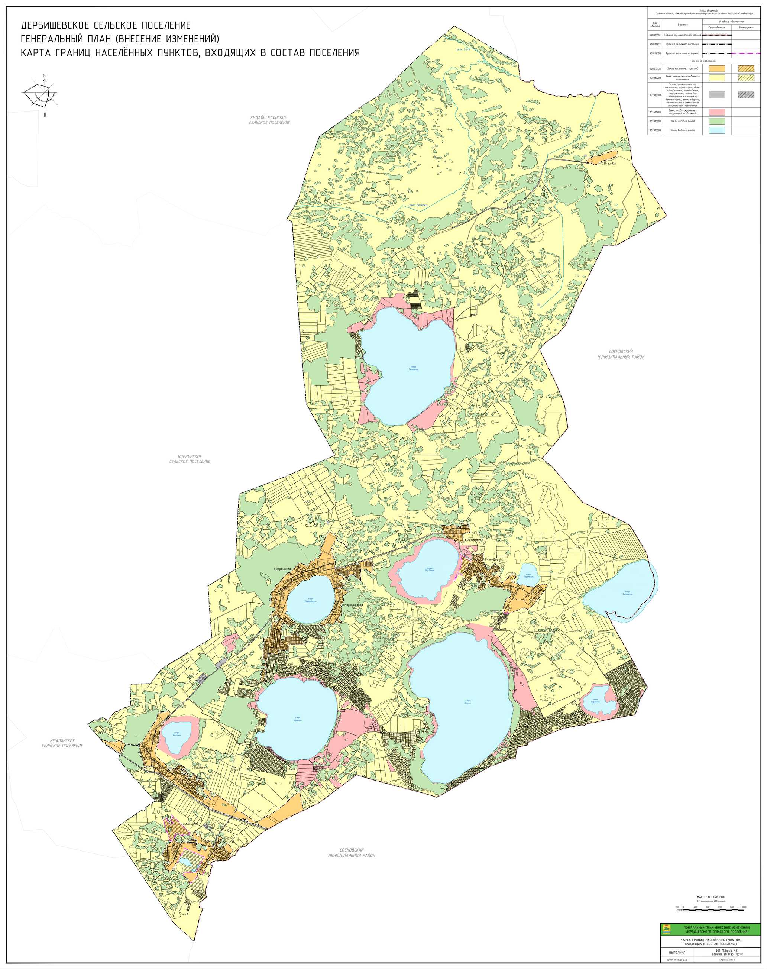

Приложение 3
к Решению Собрания депутатов
Аргаяшского муниципального округа
от 29 октября 2025 г. № 46

Карта планируемого размещения объектов местного значения М 1:20000

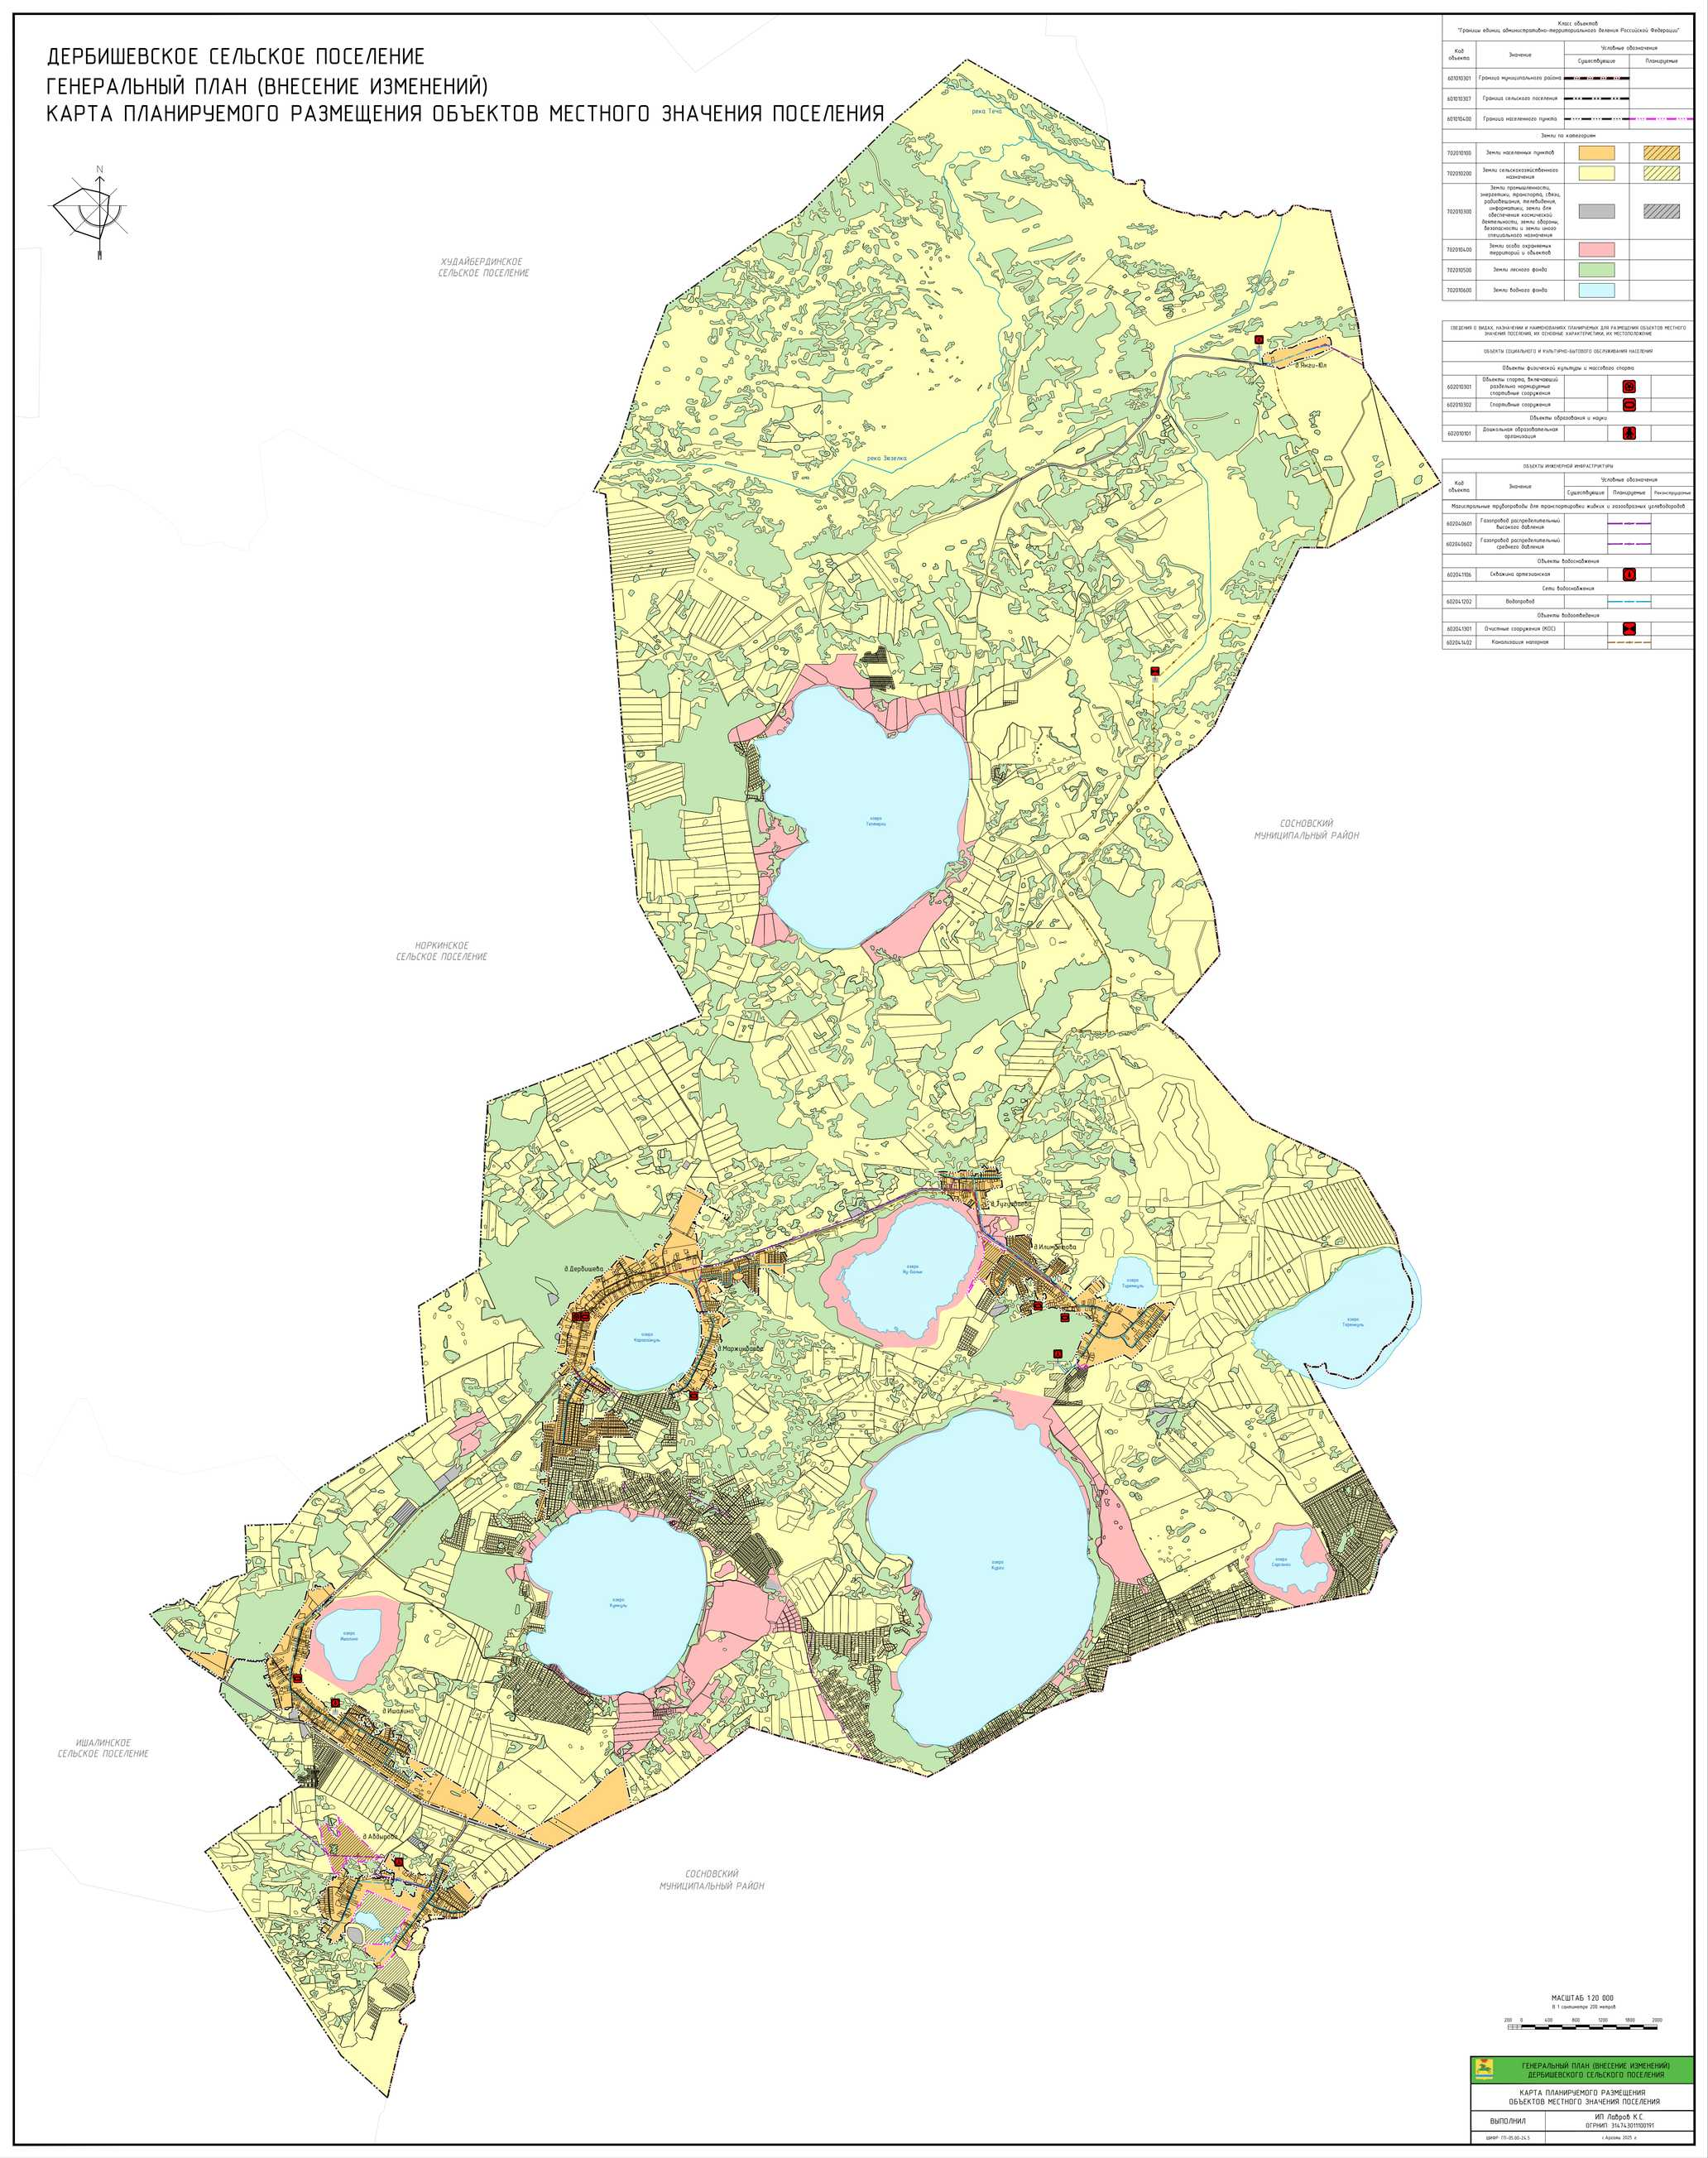

Приложение 4
к Решению Собрания депутатов
Аргаяшского муниципального округа
от 29 октября 2025 г. № 46

Карта функциональных зон поселения, М 1:20000

